

INSTITUTO POLITÉCNICO DE COIMBRA

INSTITUTO SUPERIOR
DE ENGENHARIA
DE COIMBRA

DEPARTAMENTO DE INFORMÁTICA E SISTEMAS

Trabalho Prático – Fase 3
Modelação e Design

Design da solução

Relatório de Licenciatura

.
Autores
Tiago Gouveia Filipe – a2019112767@isec.pt - P2
Manuel José Urdaneta Furtado – a2023154006@isec.pt P3
David Martins Correia – a2023140410@isec.pt - P3

Coimbra, maio de 2025

Índice.

Índice de texto

1 Índice. 2
1.1 Índice de texto 2
2 Descrição Pormenorizada do Caso de Uso 3
3 Modelo Domínio 11
4 Diagrama sequencia do Sistema 12
5 Glossário. 13
6 Mensagens 16
6.1 Diagrama de classes 16
6.2 Diagrama de sequência 17
6.3 Diagrama de classes 18
Diagrama de sequência 18

Descrição Pormenorizada do Caso de Uso
Nome | Agendar consumo Refeição
Atores | Família
Objetivo | Permitir o agendamento do consumo de refeições já anteriormente confecionadas para otimizar o tempo.
Pré-condições | Para este caso de uso é necessário que existam doses não consumidas de refeições anteriormente confecionadas.
Pós-condições | O sistema atualiza automaticamente o inventário e garante a libertação de espaço de frigorífico e/ou congelador.
Descrição | Uma das maneiras de agendar uma refeição na agenda é a marcação de uma refeição que já foi preparada anteriormente, evitando desperdícios. Com esta opção é possível ganhar tempo, visto que, não é necessário preparar uma nova refeição. Primeiramente é necessário verificar se o número de doses pretendidas está disponível. De seguida é marcada na agenda se não existir nenhuma alteração de agenda e as quantidades definidas forem consumidas será atualizado o inventário de alimentos.
Cenário principal | - Membro da família seleciona Agendar Confeção da Refeição  - Sistema mostra uma data e hora predefinida por ele para o agendamento  - Sistema pergunta ao membro da família se pretende alterar a agenda  - Membro da família refere que não quer alterar evento  - Sistema pergunta se pretende alterar número de doses  - Membro da família refere que não quer alterar número doses  - Sistema pergunta se tem certeza que quer agendar agenda  - Membro da Família confirma agendamento  - Sistema adiciona agenda no calendário  - Fim de caso de uso
Cenários alternativos | 4.1 Membro da família refere que quer alterar horário  4.1.1 – Sistema mostra mensagem a perguntar o que o utilizador pretende alterar  4.1.2 – Utilizador responde à pergunta  4.1.1 - Se a resposta for alterar tempo então o sistema vai realizar o caso de atividade editar bloco tempo  4.1.1.a – Sistema atualiza dados do agendamento  4.1.1.b – volta para o ponto 3  4.1.2 - Se a resposta for alterar disponibilidade então o sistema vai realizar o caso de atividade editar disponibilidade  4.1.2.a – Sistema atualiza dados do agendamento  4.1.2.b – volta para o ponto 3  4.1.3 - Se a resposta for nenhuma das anteriores o sistema mostra mensagem a dizer que a resposta é invalida  4.1.3.a – volta para o ponto 3  6.1 – Membro da família refere que pretende alterar número de doses  6.2 – Sistema pergunta quantidade de doses que pretende agora  6.3 – Membro da família refere quantas doses pretende da receita  6.3 – Sistema chama o escalonar receita onde este vai ver se é possível escalonar  7.1 - Se membro da família recusar  7.1.a – Caso de uso termina
Casos de uso relacionados | Extend: Editar bloco de tempo, Editar disponibilidade, Gerir Menus  Include: Selecionar Receitas

Nome | Gerir Menu
Atores | Família
Objetivo | Manter e Gerir a agenda atualizada com as refeições do dia-a-dia. Garantindo assim a organização do menu e a disponibilidade dos alimentos necessários para a sua confeção.
Pré-condições | Para ser possível gerir o menu tem de anteriormente ter sido selecionada uma receita para confeção, ter agendado a confeção de uma refeição ou agendar o consumo de uma refeição previamente preparada.
Pós-condições | O sistema deve adicionar na agenda da família a refeição ou a receita a ser preparada ou a consumir. Indicando, caso os ingredientes estiverem em falta, adicionando-os na lista de compras.
Cenário principal | Cenário Principal:  1 - O utilizador inicia a aplicação e seleciona a opção de "Gerir Menus".  2 - A aplicação apresenta as opções disponíveis para gestão do menu.  2 - O utilizador escolhe uma das seguintes opções:  2.1 - Agendar Confeção de Refeição.  2.2 - Editar Consumo Receita.  2.3 - Agendar Consumo Receita.  2.4 - Exportar Agenda.  -Neste caso específico o utilizador escolhe a opção do agendamento e confeção de receitas  -Acontece o fluxo de eventos descrito anteriormente no caso de uso Agendar Confeção de Refeições
Descrição | No decorrer deste caso de uso a família pode gerir a sua agenda com a preparação de refeições, agendamento de receitas ou o consumo de receitas previamente confecionadas. Selecionando uma das opções referidas anteriormente é verificado se existem ingredientes em falta ou em número insuficiente para a realização de uma receita. No caso, de ser necessário, os ingredientes em falta são adicionados na lista de compras. Posteriormente o evento é adicionado na agenda no horário pretendido.
Casos de uso relacionados | Agendar confeção de refeições, editar consumo de receita, agendar consumo refeição, exportar agenda.

Nome | Selecionar Receitas
Atores | Família
Objetivo | Permitir ao utilizador selecionar uma receita para confeção consumo ou planeamento.
Pré-condições | A aplicação deve ter receitas disponíveis e registadas para selecionar.
Pós-condições | A receita selecionada é associada ao menu da família.  Os ingredientes em falta são adicionados à lista de compras, se necessário.  A receita pode ser agendada para confeção e consumo.  A receita também pode ser classificada ou colocar perguntas sobre a mesma
Cenário principal | 1 - O utilizador abre a aplicação e seleciona a opção "Selecionar Receitas".  2 - O sistema pergunta ao utilizador se deseja especificar preferências alimentares.  3 - O utilizador responder Não.  4 - O sistema pergunta ao utilizador se deseja indicar restrições alimentares.  5 - Se o utilizador responder Não, o sistema avança para o próximo passo.  6 - Sistema mostra todas as receitas disponíveis.  7 - O utilizador escolhe uma receita da lista apresentada.  8 - O sistema verifica que não tem falta de alimentos os ingredientes necessários para a receita selecionada.  9 - Sistema permite que o utilizador agende o consumo da receita, especificando a data e hora pretendidas.  10 - A aplicação confirma o agendamento na agenda e apresenta a mensagem de sucesso.  11 - O sistema encerra o processo de seleção da receita e volta ao menu principal ou aguarda novas ações do utilizador.
Cenários alternativos | 3.1- Se o utilizador responder Sim, tem preferências alimentares  3.1.a – Utilizador indica preferência alimentar  3.1.b – vai para o ponto 4  5.1 – Se utilizador responder Sim, tem restrições alimentares  5.1.a – Utilizador indica preferência alimentar  5.1.b – vai para ponto 6  8.1 Sistema verificou falta de alimentos  8.1.a – Sistema mostra mensagem a perguntar se deseja adicionar alimentos  8.1.b – Utilizador responde não  8.1.b.a – volta ao ponto 6  8.1.c – Utilizador responde sim  8.1.c.a – Sistema adiciona alimento a lista de compras  8.1.c.b . vai para ponto 9
Descrição | A funcionalidade de Selecionar Receitas é o principal da aplicação, permitindo que a família organize e planeje suas refeições de forma eficiente, considerando os alimentos já disponíveis em casa, as preferências alimentares e as restrições dietéticas.  A partir desta funcionalidade, o utilizador pode selecionar receitas, agendar refeições, gerir ingredientes e garantir que todas as refeições sejam preparadas e consumidas no momento certo.
Casos de uso relacionados | Classificar Receitas, Gerir Quantidade de Doses, Agendar Confeção de Refeições, Questões sobre receitas, Gerir Lista de Compras, Agendar Consumo de Receitas

Nome | Editar bloco de tempo
Atores | Membro da Família
Objetivo | Permitir editar hora e data para o tempo de fazer a refeição
Pré-condições
Pós-condições
Descrição | Este caso de uso permite que o usuário edite o bloco de tempo em que uma refeição deve ser cozinhada, de acordo com a receita selecionada e a data em que a refeição deve estar disponível para consumo.
Cenário principal | - Selecionado editar bloco tempo  - Sistema mostra mensagem a mostrar que se iniciou a alteração da hora necessário para confeção  - Utilizador coloca a hora que pretende  - Sistema verifica que data e hora são validos  - Fim de caso de uso
Cenários alternativos | 4.1 – Sistema verificou que a hora é inválidos  4.1.a – mostra mensagem a dizer hora invalida  4.1.b – volta para o ponto 3
Casos de uso relacionados | Extend: Agendar confeção de refeição

Nome |  | Agendar consumo Refeição
Atores |  | Família
Objetivo |  | Este caso de uso permite que o usuário edite a data e o horário em que uma refeição deve estar disponível para consumo, de acordo com a receita selecionada e o menu agendado.
Pré-condições
Pós-condições
Descrição |  | Uma das maneiras de agendar uma refeição na agenda é a marcação de uma refeição que já foi preparada anteriormente, evitando desperdícios. Com esta opção é possível ganhar tempo, visto que, não é necessário preparar uma nova refeição. Primeiramente é necessário verificar se o número de doses pretendidas está disponível. De seguida é marcada na agenda se não existir nenhuma alteração de agenda e as quantidades definidas forem consumidas será atualizado o inventário de alimentos.
Cenário principal |  | - Selecionado editar disponibilidade  - Sistema mostra mensagem a mostrar que se iniciou da hora e dia disponível  - Utilizador coloca a data que pretende  - Sistema verifica que data é valida  - Utilizador coloca a data que pretende  - Sistema verifica que data é valida  - O sistema atribui automaticamente um novo bloco de tempo  - Fim de caso de uso
Cenários alternativos |  | 5.1 – Sistema verificou que a hora é invalida  5.1.a – volta ao ponto 4  7.1 – Sistema verificou que a data é invalida  7.1.a – volta ao ponto 6
Casos de uso relacionados |  | Extend: Agendar confeção de refeição

Modelo Domínio
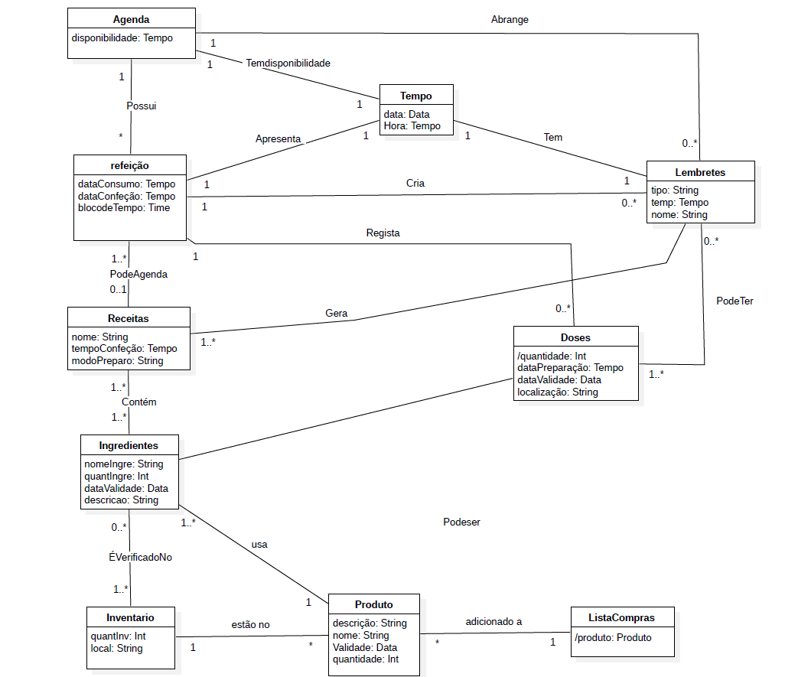
Figura 1 - Modelo de Domínio

Diagrama sequencia do Sistema
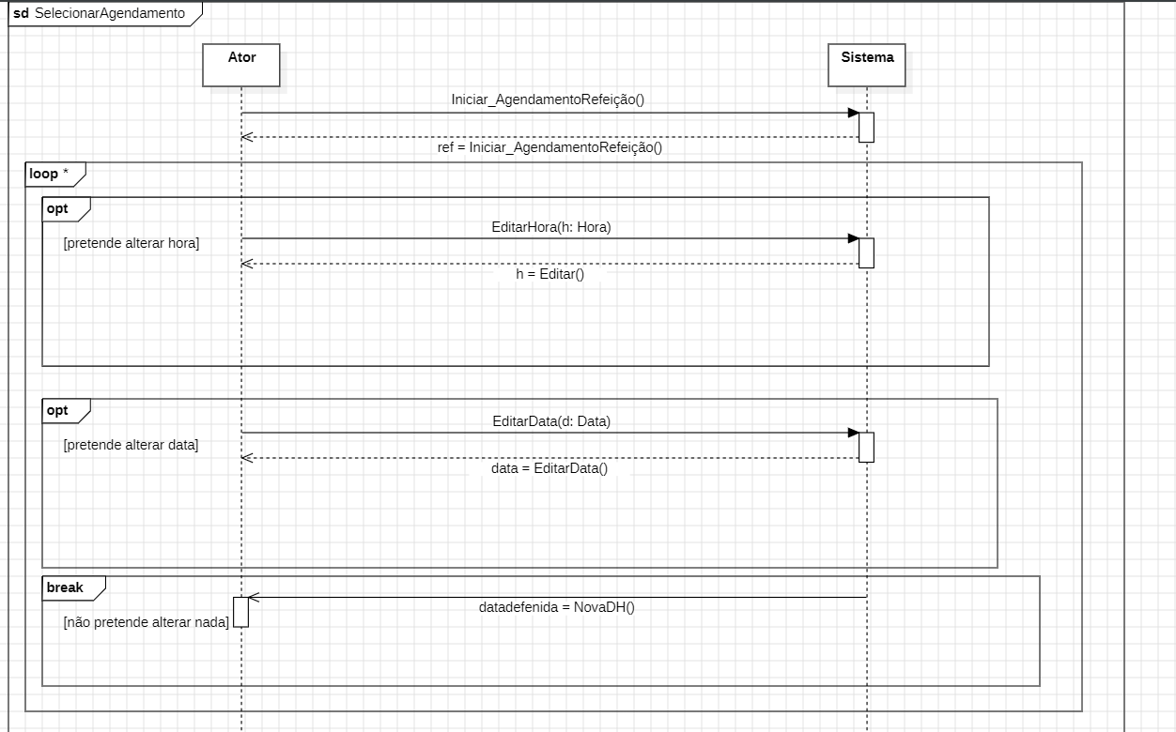
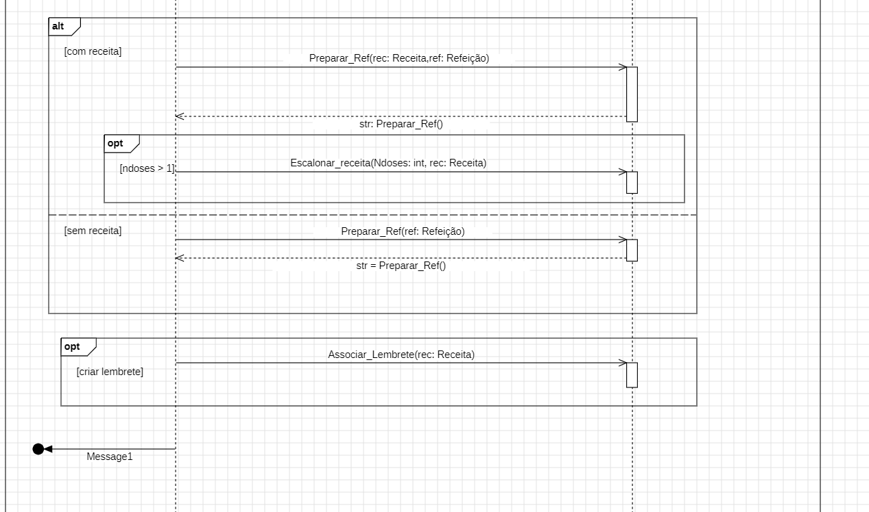
Figura 2 - Diagrama de Sequência do Sistema

Glossário.
Produto: representa qualquer item físico que o sistema gere sejam ingredientes crus, doses confecionadas ou produtos adicionados à lista de compras. Contém atributos comuns como nome, quantidade, validade e descrição. Esta abstração permite tratar uniformemente tudo o que é comprado, armazenado ou preparado, facilitando a integração entre lista de compras, inventário e receitas.
Ingrediente: é um tipo específico de produto utilizado diretamente na confeção de uma receita. Cada receita lista os ingredientes necessários com as respetivas quantidades. A disponibilidade de ingredientes é verificada no inventário, e caso estejam em falta, podem ser adicionados automaticamente à lista de compras.
Dose: refere-se à porção resultante da confeção de uma receita. Depois de preparada, uma dose pode ser consumida no momento ou armazenada no frigorífico ou congelador. Doses podem também ser reutilizadas como ingredientes noutras receitas, sendo, nesse caso, consideradas produtos válidos no inventário.
Lista de Compras: é a estrutura onde são listados os produtos que precisam ser adquiridos. Pode ser gerada automaticamente a partir das receitas selecionadas ou editada manualmente pelo utilizador. Cada item da lista é um produto com nome, quantidade e, opcionalmente, data de validade prevista.
Inventário: representa os produtos atualmente disponíveis na casa, divididos por localizações como despensa, frigorífico ou congelador. Permite ao sistema verificar a disponibilidade de ingredientes, atualizar quantidades após o consumo ou confeção e manter o registo da validade de cada item.
Receita: descreve como preparar uma refeição, especificando os ingredientes necessários, o modo de preparo e o tempo estimado de confeção. Uma receita, ao ser preparada, origina doses e pode estar associada a refeições no menu. Mas uma refeição não precisa obrigatoriamente de uma receita para poder ser realizada.
Refeição: representa o planeamento de uma confeção e/ou consumo de uma receita. Contém as datas de confeção e de consumo, bem como o bloco de tempo necessário para garantir que a refeição está pronta a tempo. Está ligada à agenda e pode criar lembretes automáticos.
Agenda: é o calendário alimentar da família. Armazena os eventos relacionados com refeições, lembretes e horários de disponibilidade. A agenda pode ser exportada para outros formatos compatíveis com calendários digitais.
Bloco de tempo: é o intervalo calculado pelo sistema que determina quando a confeção de uma receita deve ocorrer. Este bloco é gerado com base no tempo de confeção e na hora de consumo desejada, e pode ser editado caso surjam conflitos na agenda.
Tempo: entidade abstrata que representa instantes temporais usados para organizar eventos na agenda, definir blocos de confeção e associar lembretes a ações.
Lembrete: funcionalidade do sistema que gera avisos automáticos com base no agendamento de refeições e na gestão de produtos. Pode indicar, por exemplo, quando descongelar uma dose, iniciar a confeção ou verificar a validade de um produto armazenado.
Controladores: componentes responsáveis por tratar pedidos do utilizador e coordenar ações entre entidades. Não contêm dados permanentes, mas concentram a lógica de operação.
Sistema externo: representa serviços integrados com a aplicação, como plataformas que sugerem supermercados com melhor relação distância/preço para os produtos na lista de compras. Estes serviços melhoram a eficiência e conveniência do processo de compra. Assim como também aplicações com calendários que podem ser sincronizados com a aplicação.
Iniciar_AgendamentoRefeição: representa o ponto de partida do processo de planeamento de uma refeição, seja ela nova ou já existente no sistema. Através desta funcionalidade, o sistema inicializa ou recupera um objeto Refeição, permitindo ao utilizador configurar datas, horas e outros parâmetros.
EditarHora: corresponde à ação de modificar a hora em que a confeção ou o consumo da refeição está agendado. Esta ação é opcional e depende da decisão do utilizador. A nova hora é registada através de uma instância do tipo Tempo.
EditarData: semelhante à edição da hora, esta ação permite ao utilizador alterar a data associada ao agendamento da refeição. Também é opcional e está sujeita à confirmação por parte do utilizador.
Nova data/hora definida: é o resultado do processo de edição de agendamento. Se o utilizador alterar a data e/ou hora, esses novos valores são armazenados como a nova configuração do evento. Se não houver alterações, os valores originais são mantidos.
Preparar_Ref: representa a ação de associar uma receita a uma refeição. Este passo pode seguir dois caminhos: um onde há uma receita previamente selecionada e outro onde não existe uma receita definida, por exemplo, quando a refeição é baseada em alimentos já preparados.
Escalonar_Receita: trata-se de uma operação opcional que permite ao utilizador indicar que deseja preparar múltiplas doses de uma receita numa única confeção. O número de doses é especificado e utilizado para ajustar a preparação e o armazenamento.
Associar_Lembrete: funcionalidade que permite ao sistema criar automaticamente um lembrete associado à receita ou refeição. Este lembrete pode alertar o utilizador sobre a necessidade de descongelar um alimento, iniciar a confeção ou realizar qualquer outra ação relacionada com a refeição planeada.
Referência de refeição (ref): é o identificador ou objeto que representa a refeição atualmente em planeamento ou edição. É utilizado como argumento em várias operações, como preparar a refeição, associar lembretes, ou editar agendamento.
Receita (rec): objeto que representa a receita selecionada pelo utilizador, contendo o nome, tempo de confeção, modo de preparo e ingredientes. É fundamental para a geração de doses e planeamento do menu.
Hora e data (h, d): parâmetros usados durante o processo de edição. São instâncias do tipo Tempo, que encapsula valores temporais, como hora de início e data de confeção ou consumo.

Mensagens

Diagrama de classe Escalonar_Receita
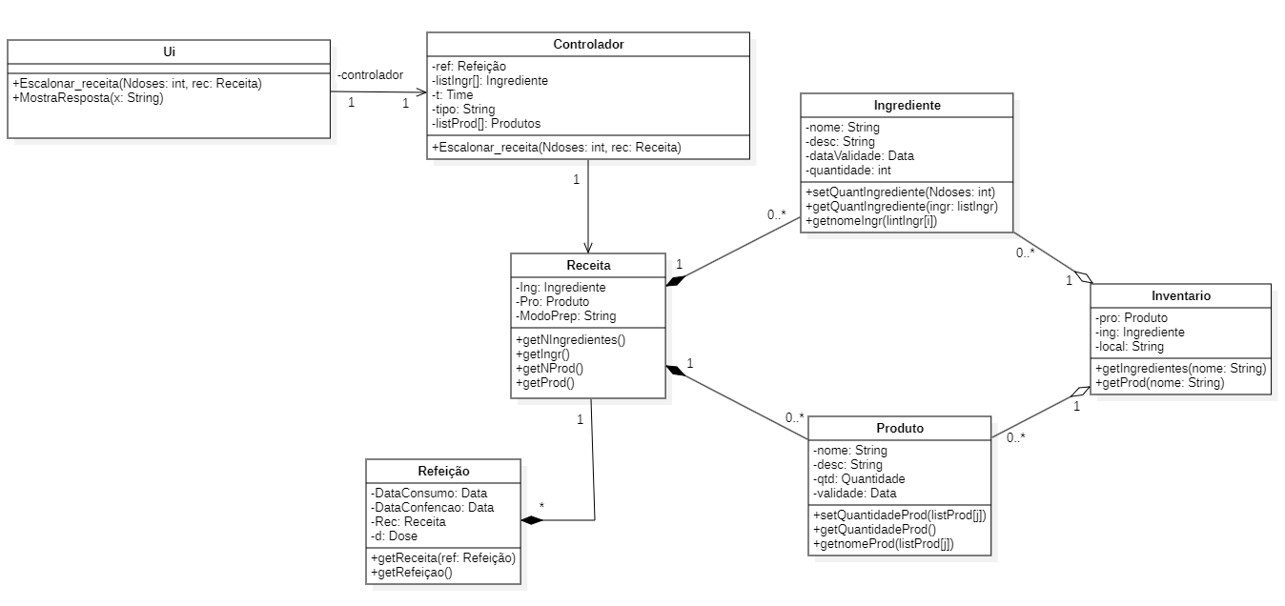

Diagrama de sequência Escalonar_Receita

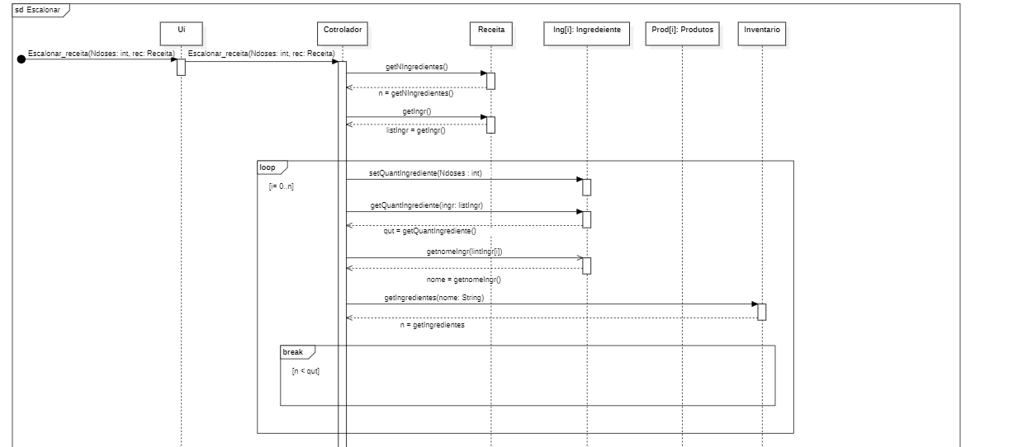
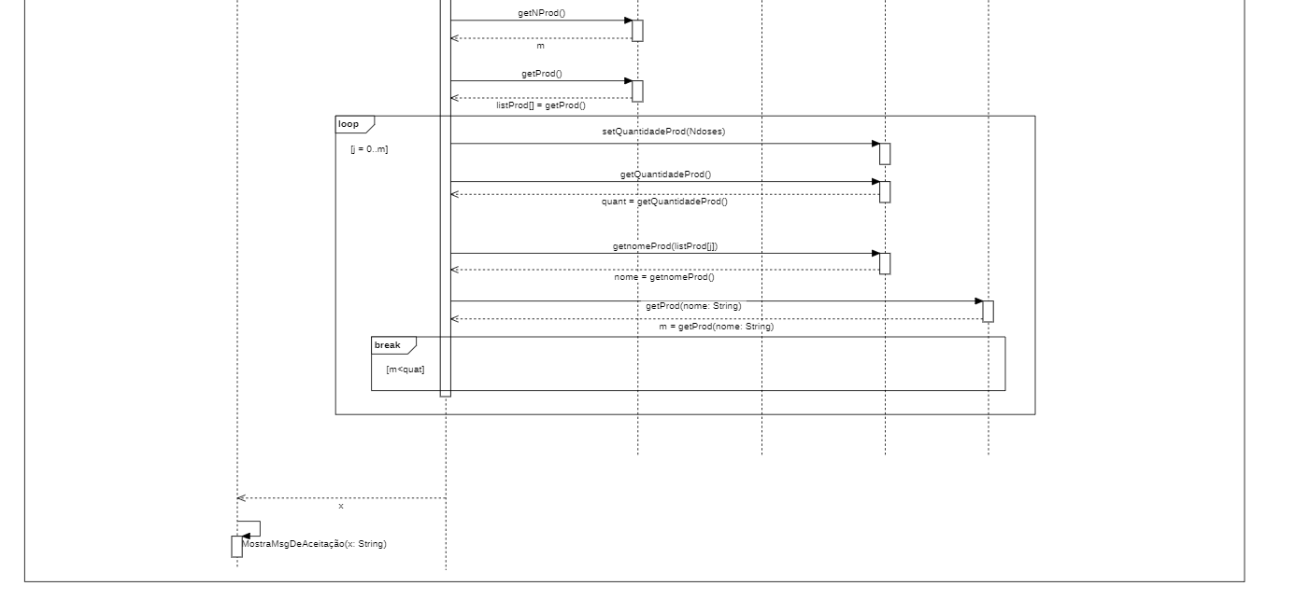

Diagrama de classe Preparar_Refeição

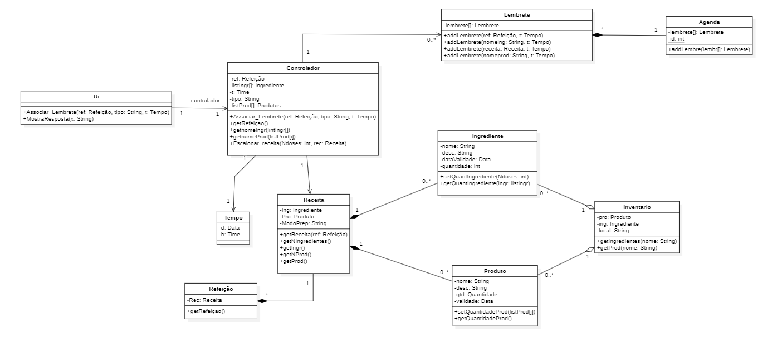

Diagrama de sequência Preparar_Refeição
